Osnovna škola: Klinča Sela
Nastavni predmet: Katolički vjeronauk
Učitelj: Josip Kunac, prof.
Razredni odjel: 1.
Redni br. pripreme: 33.
Tema: V. ISUS NAŠ PRIJATELJ
Podtema: 1. Isus poziva učenike
Odgojno-obrazovni ishodi učenja:
- Učenik imenuje najvažnije osobe iz odabranih biblijskih pripovijesti. (OŠ KV A.1.2.)
- Učenik povezuje vlastita iskustva s iskustvima osoba iz odabranih biblijskih pripovijesti. (OŠ KV A.1.2.)
- Učenik na temelju biblijskih tekstova otkriva kako Isus poziva ljude da budu njegovi prijatelji. (OŠ KV B.1.2.)

TIJEK NASTAVNOG SATA

UVODNI DIO

ZNAK KRIŽA

DRAGI ISUSE,
HVALA TI ŠTO NAS ZOVEŠ DA BUDEMO TVOJI UČENICI.
POMOZI NAM DA SLUŠAMO TVOJU RIJEČ,
DA BUDEMO DOBRI, RADOSNI I PRIJATELJI JEDNI DRUGIMA. AMEN.

ZNAK KRIŽA

Pregled domaće zadaće:
Učenici daju vjeroučitelju na uvid domaću zadaću od prošlog susreta:
„Učenici će nacrtati kako čestitaju Božić nekom članu svoje obitelji – mogu nacrtati rukovanje, zagrljaj, ili poklon koji će dati tom članu obitelji.“

Motivacija:
Razgovor:
- Tko od vas ima najboljeg prijatelja?
- Što radite s prijateljima?
- Možete li se sami klackati na klackalici?
- Možete li sami igrati nogomet ili graničara?

Najava teme: Za velike i važne stvari često nam trebaju pomoćnici i prijatelji jer je ljepše i lakše raditi zajedno. Danas ćemo saznati kako je Isus pronašao svoje najbolje prijatelje koji su mu pomogli u jednom jako važnom zadatku. Naslov naše teme je: Isus poziva učenike.

SREDIŠNJI DIO

Prijedlozi aktivnosti:

Aktivnost 1: „Obrada teksta“:
Vjeroučitelj pročita naglas tekst „Isus poziva učenike“, udžbenik, str. 52. Naglašava ključne dijelove:

- Isus donosi radosnu vijest: Bog voli sve ljude i ljudi trebaju voljeti jedni druge.
- Isusu su trebali pomagači – prijatelji.
- Izabrao je 12 apostola.
- Apostoli su bili njegovi prvi učenici i prijatelji.

Razgovor:
- Kakvu je radosnu vijest Isus donio ljudima?
- Koliko je apostola Isus izabrao?
- Jesu li apostoli bili samo Isusovi učenici ili i prijatelji?

Aktivnost 2: „Video - zapis“:
Učenici će pogledati video – zapis „Isus bira apostole“; 0:45; Izvor: Antun Greganic; YouTube



Razgovor:
- Koja imena apostola ste zapamtili?

Aktivnost 3: „Tko je moj prijatelj?“: ----> BILJEŽNICA
Učenici će u paru razgovarati i nacrtati jedan znak pažnje kojim mogu biti dobri prijatelji poput apostola.
Naslov:

ISUS POZIVA APOSTOLE

Aktivnost 4: „Isus me zove po imenu“:
Učenici će zapisati svoje ime na papirić, a vjeroučitelj ih pojedinačno poziva: „(Ime), dođi za mnom!“ – simboličan prikaz Isusova poziva. Učenici idu za vjeroučiteljem po razredu.

Aktivnost 5: „Mreža dobrih djela“:
Učenici će u skupinama nacrtati veliku ribarsku mrežu i u svaki kvadratić napisati, ili nacrtati jedno dobro djelo koje mogu učiniti ovaj tjedan.



Aktivnost 6: „Ribarska utrka“:
Učenici će na ploči crtati ribice, a svaka ribica predstavlja jedno pitanje o lekciji. Tko točno odgovori – „uhvatio je ribu“ (nacrta ju na ploči). Zabavna provjera znanja.

Aktivnost 7: „Poziv s obale – mala dramatizacija“:
Učenici će u skupinama izvesti kratku scenu: ribari bacaju mreže, Isus ih poziva, oni ostavljaju sve i slijede ga.

Aktivnost 8: „Radosna vijest u slici“:
Učenici će nacrtati što znači da nas Bog voli – osmijeh, srce, obitelj, prijatelje…

Aktivnost 9: „Pjesma učenika“:
Učenici će naučiti pjevati pjesmu „Isus zove: "Hajde, slijedi me!" - VIS Emanuel“; 3:25; Izvor: Zakej - Susret s Isusom; YouTube



Aktivnost 10: „Mreža prijateljstva“:
Učenici će bacati klupko pređe jedan drugome. Onaj tko uhvati klupko, kaže jednu stvar koju dobar prijatelj čini (npr. "dijeli", "tješi", "pomaže"). Tako će nastati mreža koja ih povezuje, poput mreže apostola ribara.

Aktivnost 11: „Apostolska slagalica“:
Vjeroučitelj će pripremiti 12 velikih papirnatih riba. Na svakoj ribi bit će napisan broj od 1 do 12. Učenici će imati zadatak poredati ribe (apostole) redom od najmanjeg do najvećeg broja. Mogu napisati na ribe i imena apostola.



- ŠIMUN PETAR
- ANDRIJA
- JAKOV ZEBEDEJEV
- IVAN ZEBEDEJEV
- FILIP
- BARTOLOMEJ
- TOMA
- MATEJ
- JAKOV ALFEJEV
- JUDA TADEJ
- ŠIMUN KANAANAC
- JUDA ISKARIOTSKI

Aktivnost 12: „Likovni rad: Moj apostolski poziv“:
Učenici će dobiti papir u obliku ribarske mreže ili čamca. Unutra će nalijepiti svoju fotografiju ili nacrtati na papiriću sebe, nalijepiti na čamac i napisati: "I ja sam Isusov prijatelj i učenik.“ Čamac će potom pobojati.

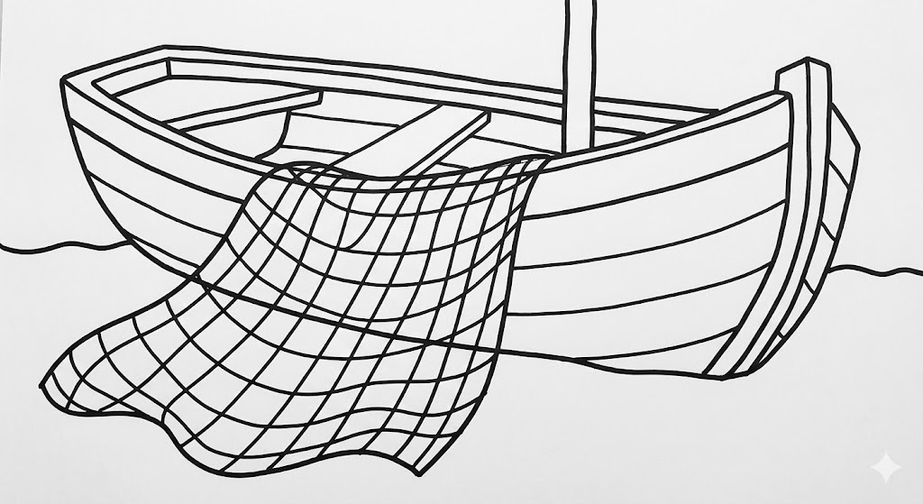
Aktivnost 13: „Isusov poziv u slici“:
Učenici će bojati bojanku.

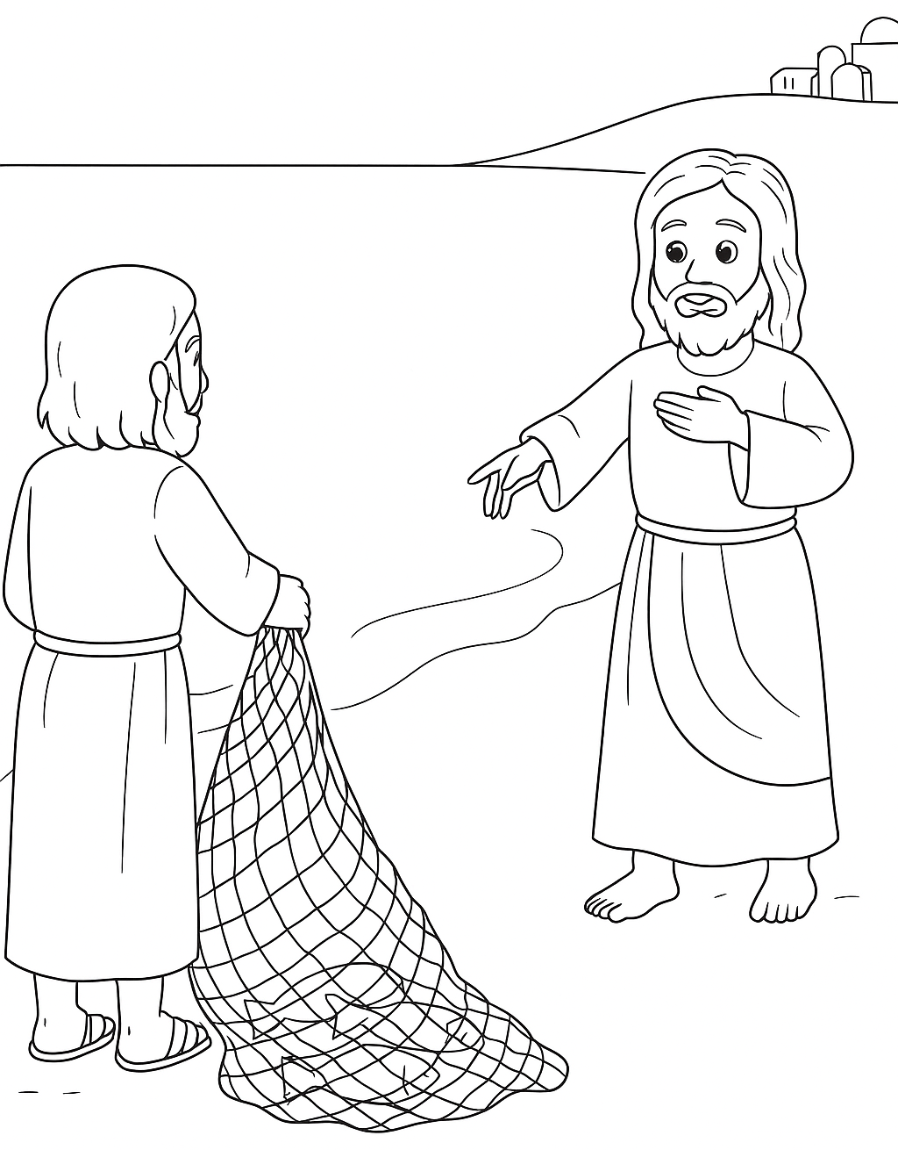

Aktivnost 14: „Dvanaest sretnih stopa“:
Učenici će dobiti izrezane oblike stopala od papira. Na svako stopalo trebat će nacrtati jedan smajlić ili srce. Vjeroučitelj će nanizati tih 12 stopa na pod u nizu koji vodi do slike Isusa na ploči, simbolizirajući 12 apostola koji idu za Isusom. Učenici mogu i proći tim putem.



Aktivnost 15: „Potraga za apostolima“:
Vjeroučitelj će sakriti 12 sličica apostola, ili papirića s imenima po razredu. Učenici će uz glazbenu podlogu tražiti „izgubljene učenike“. Kad pronađu svih 12, stavljaju ih u košaricu/kutiju ispred ploče.

Aktivnost 16: „Pozivnice dobrote“:
Učenici će izraditi pozivnice „Postani Isusov prijatelj“ i pokloniti ih drugima u razredu.

Aktivnost 17: „Poučna priča“:
Vjeroučitelj će pročitati poučnu priču.
Svjetionik i male svijeće
Bio jednom jedan veliki, stari Svjetionik na stijeni. Svake noći svijetlio je jako kako brodovi ne bi udarili u stijene. Bio je ponosan, ali i umoran. Jedne noći, oluja je bila strašna i Svjetionik se pokvario. Njegovo veliko svjetlo se ugasilo! „Jao, brodovi će nastradati!“, zaplakao je Svjetionik. Tada je do njega došlo dvanaest malih svijeća. Rekle su: „Mi smo male, ali ako stanemo zajedno, svijetlit ćemo jako!“ Svjetionik se nasmijao: „Vi ste premale!“ Ali svijeće su se popele na vrh, stisnule jedna uz drugu i zapalile svoje plamenove. Zajedno su stvorile svjetlost koja se vidjela daleko na pučini. Brodovi su bili spašeni. Svjetionik je shvatio da ne mora sve raditi sam.

Pouka: Kad se udružimo i pomažemo jedni drugima, možemo učiniti velika djela, baš kao Isus i njegovi učenici.

Aktivnost 18: „Zapišimo!“: ----> BILJEŽNICA
Učenici će prepisati u bilježnice.
Naslov:

ISUS POZIVA UČENIKE

ISUS IMA 12 APOSTOLA. ONI SU NJEGOVI PRIJATELJI. ISUS VOLI SVE LJUDE.

Aktivnost 19: „Radna bilježnica”:
Učenici će uz pomoć vjeroučitelja rješavati RB, str. 36.

Aktivnost 20: „Digitalni udžbenik“ Potrebna je prijava vjeroučitelja s pristupnim podatcima.
Učenici će na pametnoj ploči, ili tabletima pokušati riješiti digitalni zadatak „ISUSOVI UČENICI” kviz.

Aktivnost 21: Mikropauza:
Vjeroučitelj je koristi po želji u bilo kojem trenutku sata kada opadne koncentracija učenika. To može biti bilo što: vic, zagonetka, pitalica, šetnja po razredu, pjesmica i sl. nevezano uz vjeronaučno gradivo. Pripaziti na pristojnost sadržaja! Ako vic sadrži neka imena učenika iz razreda npr. Ivica i Marica, promijeniti ih.

Vjeroučitelj će reći tri naredbe:
1) "Riba!" – učenici se tresu kao riba;
2) "Čamac!" – učenji se njišu lijevo-desno;
3) "Mreža!" – učenici se drže za ruke i podižu ih u zrak.
Vjeroučitelj će naredbe izgovarati sve brže i brže dok se svi ne nasmiju.

ZAVRŠNI DIO

Aktualizacija sa sintezom:
Razgovor:
- Kako danas možemo slijediti Isusa?

Zaključak:
- Isus je pozvao svoje učenike jer ih je volio i trebao kao prijatelje.
- I nas Isus poziva da širimo dobrotu.
- Kad činimo dobro – mi smo njegovi učenici današnjeg vremena.

Domaća zadaća:
Učenici će riješiti, ili dovršiti rješavanje RB, str. 36.

Ili:

Učenici će nacrtati sebe kao Isusova učenika – kako pomažu, dijele, vole ili opraštaju.

Samovrednovanje:
Učenici koji su razumjeli današnje gradivo će se ustati. Oni kojima nije sve najjasnije, ostat će sjediti.

Molitveni završetak:
Učenici će poslušati pjesmu „Anđele, čuvaru mili…“; 3:36; Autor: Marinko Grubešić; Izvor: YouTube

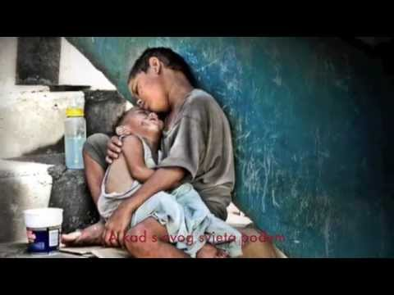

ili:

ZNAK KRIŽA

ISUSE,
HVALA TI ŠTO NAS POZIVAŠ DA BUDEMO TVOJI UČENICI.
DAJ NAM DOBRO SRCE, VEDAR OSMIJEH I SPREMNE RUKE ZA POMOĆ DRUGIMA.
OSTANI S NAMA DANAS I SVAKI DAN. AMEN.

ZNAK KRIŽA.

